Etude de cas sur Tombouctou : Réalisation d’une carte mentale

- Quels sont les rapports de force et les acteurs à l’œuvre pour protéger ou détruire le patrimoine dans un conflit : l’exemple malien ?

Au choix : travail sur deux vidéos ou sur un article.

Pour le travail sur vidéo, visionnez cet extrait de 2’05 du journal de France 2 du 2 juillet 2012 (ici : https://youtu.be/-TBSD2VpAzE ) puis ce documentaire de 5’01 réalisé par l’Unesco en 2015 (ici : https://youtu.be/XMjkoJU0uD0)
Pour le travail sur article rédigé, lisez l’article ci-dessous.

Pour compléter, sur le rôle de l’Unesco dans la reconstruction et la préservation vous pouvez consulter ce flipbook à la page suivante :
http://www.unesco.org/culture/flipbook/africa/mobile/index.html#p=12

But réalisation d’une carte mentale qui réponde à la problématique (sur Lucidchart) en partant d’un des modèles proposés ou librement.
Document : Les mausolées de Tombouctou : constructions et déconstruction, article de Léa Fournier paru sur le site internet de France Culture de 12 /07/2019

Détruits par les djihadistes en 2012, les mausolées de Tombouctou, patrimoine mondial de l’Unesco, sont des miracles architecturaux et des symboles culturels maliens. Construits et reconstruits selon une tradition datant du XIVe siècle, ils restent menacés par le sable et la pollution.
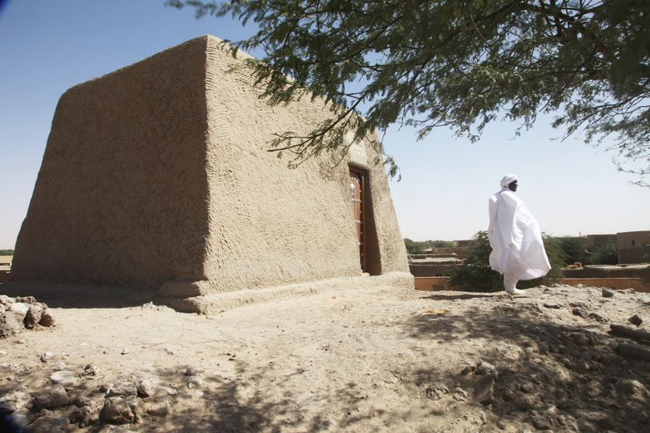
En 2012, le groupe armé Ansar Dine a détruit seize mausolées à Tombouctou. Quatre ans plus tard, le mausolée d’Alpha Moya a été reconstruit selon la technique traditionnelle connue des maçons maliens.• Crédits : Sébastien Rieussec - AFP
Nombreux sont les philosophes, géographes ou encore juristes à avoir foulé le sol de Tombouctou, et à être inhumés dans ses célèbres mausolées. Construits à la main il y a 700 ans, ils tombent sous les coups de pioches des djihadistes d'Ansar Dine en juin 2012. Depuis, ils ont été rebâtis grâce à une mobilisation internationale, aux souvenirs d'anciens, au savoir-faire traditionnel des maçons maliens et à de nouvelles fouilles archéologiques. Placés sous la protection de l'Unesco, les mausolées n'en restent pas moins menacés, par l'ensablement et la pollution.
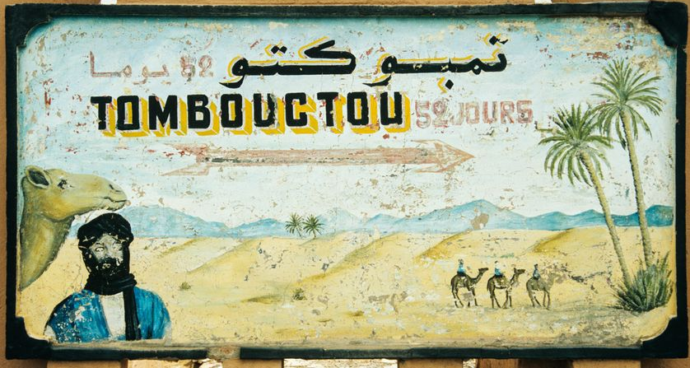
Elle est appelée la « Cité des 333 saints ». De nombreux érudits sont inhumés dans les célèbres mausolées de Tombouctou aux XVe et XVIe siècles.• Crédits : Getty

Mausolées, maisons funéraires des érudits
Aux XVe et XVIe siècles, Tombouctou, aux portes du Sahara, concentre les savoirs culturels et spirituels. Vingt-cinq mille étudiants s’instruisent alors dans le complexe universitaire Sankoré, auprès des oulémas musulmans, savants éclairés.
La présence de ces hommes remarquables et l’effervescence culturelle de la ville lui valent le surnom de "Cité des 333 saints" et une inscription, en 1988, au patrimoine mondial de l’Unesco, l’agence des Nations unies pour l’Éducation, la Science et la Culture. Les manuscrits produits par les érudits, les mausolées dans lesquels ils sont enterrés ainsi que les célèbres mosquées tombouctiennes font rayonner la ville malienne.
Les plus anciens mausolées datent du XIVe siècle. Ils sont dispersés dans les rues, les cimetières extérieurs de la cité et à l’intérieur des grandes mosquées historiques de Djingareyber, Sankoré et Sidi Yahia. L'Unesco en a classé seize au patrimoine mondial.
Avant leur construction, les emplacements des mausolées sont consacrés par des rituels. Les maçons répandent sept céréales dans leurs fondations. Témoins du soufisme, une branche spirituelle de l’islam, ces sépultures ont été édifiées par des anonymes, "généralement la famille ou les disciples des saints concernés, afin de protéger leurs tombes d’éventuelles profanations", explique El Boukhari Ben Essayouti, président de la Coalition malienne pour la diversité culturelle de la région de Tombouctou. Aux yeux des populations, les 333 "saints" sont des "élus de dieu, dépositaires de sa miséricorde et de sa bienfaisance".
Les tombeaux des érudits vénérés sont construits dans une terre très sableuse. Elle est mélangée à de la paille de blé, de la paille de riz, du beurre de karité, de la poudre de baobab. Les Tombouctiens renforcent ainsi sa résistance et son étanchéité. Pour les savants les plus connus, de la pierre d’alhor est utilisée, un calcaire tendre extrait dans le désert. Les mausolées mesurent entre cinquante centimètres et deux mètres cinquante de haut.
La sépulture de chaque saint est entourée par celles de ses proches et de ses adeptes. Cent-soixante-sept autres saints reposent, par exemple, à côté du mausolée du Cheikh Sidi Mahmoud Ben Omar Mohamed Aquit, au cœur du cimetière qui porte dorénavant son nom. Ce grand saint, connu pour son savoir, était "cadi", magistrat musulman aux pouvoirs judiciaires et religieux. Il est enterré dans ce qui était le vestibule de sa maison, comme le veut la tradition.

Un lieu de pèlerinage et un rôle social
Lieux de pèlerinage au Mali comme dans ses pays limitrophes, les mausolées témoignent du "passé prestigieux de Tombouctou", d’après l'Unesco. Les croyances populaires confèrent à ces sépultures divers pouvoirs : "Elles constituent d’abord un rempart psychologique solide autour de la ville, la protègent de tout malheur."
Aujourd'hui encore, les Tombouctiens implorent les Saints, se recueillent devant eux, leur rendent hommage. Ils prient pour un bon mariage, contre la faim, la maladie. Ils leur rendent aussi visite "pendant la saison des pluies, les grandes sécheresses, les éclipses de lune ou de soleil", raconte Ben Essayouti. Les mausolées ont un rôle social. "Les responsables de mausolées et ceux qui affirment être descendants des saints organisent des cérémonies une fois par an ou tous les deux ans. Avec des lectures du Coran et des aumônes pour les plus pauvres."
Après la saison des pluies, le mausolée est crépi. Cet entretien se fait dans la plus stricte tradition : "Il est de la responsabilité des maçons. Chaque famille a un maçon attitré pour son mausolée. Ce rôle se transmet de génération en génération et un maçon ne peut pas faire de travaux dans un autre mausolée que le sien", raconte Lazare Eloundou Assomo, représentant de l’Unesco au Mali.

24 mausolées détruits à coups de pioches et de burins par les terroristes
En juin 2012, l’Unesco reclasse la ville de Tombouctou : elle devient "patrimoine mondial en péril". Le groupe armé djihadiste Ansar Dine a alors pris possession de la ville depuis deux mois. La population s’oppose pacifiquement : à chaque fois que les terroristes prêchent dans une mosquée, les croyants quittent les lieux et refusent de les écouter. En représailles, Ansar Dine démolit les mausolées, les mosquées et les manuscrits, au nom de la lutte contre "l’idolâtrie".
Pour ces islamistes wahhabites, les "saints" sont une hérésie. Il ne peut pas y avoir d’élus de Dieu, pas d’intermédiaire entre le croyant et le tout-puissant. "La loi coranique dit qu’une tombe ne doit être qu’à quelques centimètres au dessus du sol, et qu’en aucun cas elle ne doit être vénérée. On ne doit vénérer que Dieu. C’est pourquoi nous les détruisons", déclare Abou Al Baraa, membre d’Ansar Dine, le 30 juin 2012 à France 2 :
Parmi les seize mausolées reconnus au patrimoine mondial de l’humanité, quatorze s’écroulent sous les coups de pioches et de burins terroristes. Les plus emblématiques sont les mausolées des cimetières Sidi Mahmoud (au nord), d’Alpha Moya (à l’est) et de Sidi Moctar (dans le nord-est). En plus de ceux reconnus par l’Unesco, dix autres mausolées sont détruits. La population, trop effrayée, ne réagit pas.
Les djihadistes sont chassés en janvier 2013 par les armées française et malienne. Les précieux manuscrits de Tombouctou et deux des plus importantes mosquées ont également été détruits par Ansar Dine. Un véritable drame pour la culture malienne. "Les populations de Tombouctou ne peuvent plus rendre hommage à leurs Saints comme ils en ont l’habitude", déclare à l'époque Lazare Eloundou, le représentant de l’Unesco au Mali. "Il y a une plaie et il faut la guérir."
L'Unesco annonce une levée de fonds de 11 millions d'euros pour restaurer les monuments détruits au nord du Mali. Finalement, seulement 4 millions d’euros seront récoltés. La Suisse et l'Union Européenne sont les plus gros donateurs.
La destruction du patrimoine de Tombouctou est jugée par la Cour pénale internationale à La Haye comme "crime de guerre", une première historique. Ahmad Al Mahdi Al Faqi, alias Abou Tourab, ancien chef de la Police islamique des mœurs à Tombouctou qui avait justifié ces attaques dans les médias, est reconnu coupable et condamné à neuf ans de prison.

Une renaissance, grâce aux maçons maliens et à l’Unesco
Des investigations sont menées pour rebâtir les mausolées, "à partir d’écrits, de fouilles archéologiques, de relevés architecturaux et aussi des récits des anciens et de l’expertise des maçons locaux", raconte Ben Essayouti, le président de la Coalition malienne pour la diversité culturelle de la région de Tombouctou. D’après lui, soixante-douze maçons et trois cents artisans -pétrisseurs de terre, porteurs, tailleurs de pierre et menuisiers - travaillent sur les mausolées entre 2013 et 2015. En juillet 2015, ils sont tous reconstruits.
À l’issue de la restauration, une cérémonie dite de "sacralisation" est organisée. Des versets du Coran sont lus et cinq bœufs sont sacrifiés. "Ces mausolées ont été détruits et donc désacralisés d’une certaine manière. Il était important de faire une cérémonie de 'sacralisation' avant de permettre aux familles de reprendre possession des lieux en leur remettant les clés", explique Lazare Eloundou, le représentant de l’Unesco au Mali. Une telle cérémonie n’avait pas été organisée depuis 900 ans. "Toute la ville de Tombouctou a assisté à l’événement."

Un patrimoine culturel menacé
Les destructions volontaires des groupes islamistes armées ne sont malheureusement pas la seule menace. Les mausolées de "la cité des sables" sont lentement recouverts par les dunes au fil du temps. "On pense que certains mausolées ont déjà disparu à cause de l’ensablement. Mais même s’il est recouvert, le lieu reste important dans la mémoire collective", raconte Lazare Eloundou. Les tombeaux situés dans les cimetières à l’extérieur de la ville sont les plus exposés aux vents de sable. Pour lutter contre l’avancée du désert, il faudrait planter des arbres autour. Mais pour Ben Essayouti, difficile d’en avoir suffisamment : "Il y a seulement quelques pieds d’arbres derrière la grande mosquée, où se trouvent deux mausolées."
Le plastique pose aussi problème. Des déchets s’amoncellent autour des cimetières, à l’extérieur de la ville. Ils se muent en décharges sauvages.
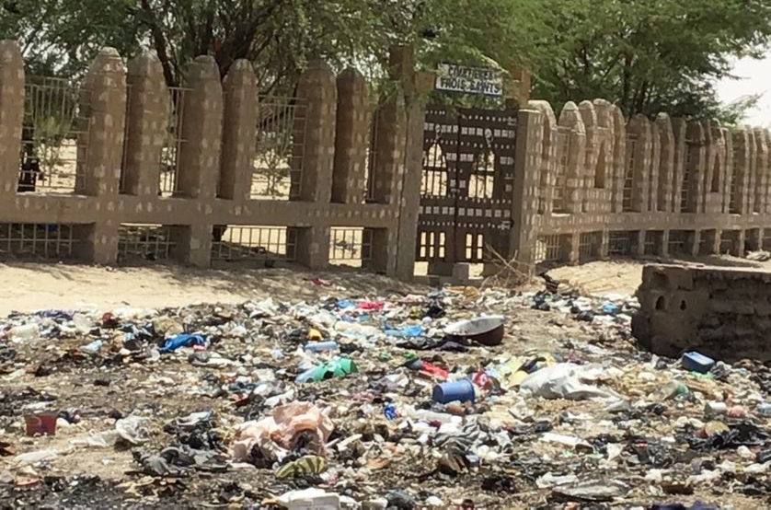
Déchets aux abords d'un des cimetières de la ville• Crédits : Ben Essayouti
"C’est le revers de la médaille après l’intervention de l’Unesco", se désole Ben Essayouti. La population avait à coeur de protéger et d’entretenir les mausolées avant leur destruction. "Maintenant, elle compte sur la communauté internationale."
Source : https://www.franceculture.fr/architecture/les-mausolees-de-tombouctou-constructions-et-deconstruction

Évaluation DM : Bouddhas de Bamiyan

Regardez la vidéo : https://enseignants.lumni.fr/fiche-media/00000001508/la-destruction-des-bouddhas-afghans-de-bamiyan.html
Comparaison avec le cas de Bamian, à l’aide du webdocuhttp://www.memoiresdebamiyan.fr/, réalisation d’une carte mentale en binôme qui sera évaluée.

Aide : consultez au moins les vidéos de Messieurs Tarzi et Marlaud

Possibilité de compléter avec cet article : https://www.cairn.info/revue-bulletin-de-l-institut-pierre-renouvin1-2010-1-page-127.htm ou celui-ci : https://journals.openedition.org/lha/200?lang=en

Points communs
Destruction rapide d’un patrimoine culturel majeur par un groupe islamiste qui le considère comme contraire à ses principes religieux dans le cadre d’un conflit et pour affirmer sa domination sur un territoire.
Cette destruction provoque une réaction importante dans les médias internationaux et à l’Unesco
S’attaquer au patrimoine, faire parler de soi, être médiatisé (On peut s’interroger, comme pour le cas du Mali, sur les réactions de la communauté internationale qui se mobilise plus facilement contre des destructions patrimoniales que pour des atteintes aux droits de l’homme ou des violences aux personnes (cf. Palmyre en Syrie)
Points de différence
Un patrimoine que la population locale ne s’appropriait pas : souvenir d’une civilisation préislamique dans un état afghan marqué par l’islam qui assimile ces statues à des idoles =/- sataniques, que l’état afghan n’a pas fait inscrire au patrimoine mondial et qui n’est pas en situation de défendre (
Un état qui n’a pas été colonisé, même s’il faisait partie de la zone d’influence britannique, aucune puissance coloniale ne s’est donc approprié ce patrimoine, même si les bouddhas sont connus et fouillés par des chercheurs britanniques et européens
Les bouddhas sont détruits en mars 2001, le 11 septembre les attentats contre le World Trade center vont faire passer les aspects patrimoniaux (et droits de l’homme) loin derrière les intérêts géostratégiques

FICHE NOTIONS

A utiliser et compléter au fur et à mesure du travail

Mausolée

Islam soufi

Islam salafiste (en faisant la distinction entre salafisme quiétiste, salafisme politique et salafisme djihadiste)

Rappel juridique
La notion de patrimoine mondial ou de patrimoine de l’humanité a été évoquée et rapprochée des biens culturels dans la convention de l’UNESCO de 1972 par exemple, sur la protection du patrimoine mondial culturel et naturel ; elle utilise l’idée d’un patrimoine commun de l’humanité pour obliger les États à assurer la protection, la conservation et la transmission aux générations futures du patrimoine culturel et naturel, sans toutefois empiéter sur la traditionnelle notion de souveraineté des États, ni sur les droits réels prévus par les législations nationales et relatifs aux biens du patrimoine culturel qui se trouvent sur ce territoire. Dans ce cas, la référence à la notion de patrimoine de l’humanité a certainement une portée émotionnelle et symbolique très forte, sans toutefois revêtir les caractéristiques qui lui sont reconnues par le droit international. La notion en question a en effet été introduite à partir des années 1960 dans certaines conventions multilatérales importantes, concernant les fonds marins situés en dehors de la juridiction nationale, la lune et d’autres corps célestes, les orbites géostationnaires, etc. Il s’agit d’espaces ou de biens sur lesquels aucun État n’exerce sa souveraineté, considérés comme des richesses communes, reconnus comme tels et gérés par la communauté internationale précisément pour être conservés, exploités dans l’intérêt collectif et transmis aux générations futures. Il est clair que, défini ainsi, le régime juridique prévu par le droit international pour ces ressources-là n’est pas applicable au patrimoine culturel qui est, lui, toujours soumis aux droits de souveraineté des États et reste de propriété publique ou privée. (…)
Évidemment, les notions de crime de guerre et de crime contre l’humanité ne sont pas les mêmes. Il y a peu, la Cour pénale internationale de La Haye a, pour la première fois dans le cadre d’un conflit armé non international, qualifié de crime de guerre les destructions intentionnelles de bâtiments dédiés au culte, à l’éducation, à l’art, à la science ou à des objectifs humanitaires, des monuments historiques, des hôpitaux et des lieux d’accueil de malades et de blessés, dès lors que ces lieux ne sont pas utilisés à des fins militaires. Il s’agissait de permettre de définir la destruction des tombes soufies, des portes de la mosquée de Sidi Yahia et l’incendie de la bibliothèque de Tombouctou, perpétrés à l’été 2012 par le groupe Ansar Dine, comme des crimes de guerre. Avec la sentence du 27 décembre 2016, la Cour a condamné à neuf ans de réclusion Ahmad Al Mahdi, qui était à l’époque le chef de la police islamique du groupe Ansar Dine, affilié à Al-Qaïda1. Bien que ce ne soit pas la première fois qu’un tribunal international classe comme crimes de guerre des destructions intentionnelles de biens du patrimoine culturel, la sentence est historique, à la fois en raison de l’autorité de la Cour mais aussi parce que c’est le premier cas de condamnation d’un sujet lié à l’extrémisme islamique.
Manlio Frigo (professeur de droit international à l’université de Milan et au PhD Legal Studies, université L. Bocconi, Milan. Il est également membre émérite du Comité pour les droits humains de la Società Italiana per l’Organizzazione Internazionale (Rome), du Conseil national de la Société, du Comité sur le Droit du Patrimoine Culturel (Cultural Heritage Law) de l’International Law Association (Londres), et vice-président de la Société internationale pour la recherche en droit du patrimoine culturel et droit de l’art).
Source : Marie Cornu, Manlio Frigo, Maria Teresa Grassi, Alba Irollo et Brent Patterson, « Préservations et destructions en temps de guerre », Perspective [En ligne], 2 | 2018, mis en ligne le 30 juin 2019, consulté le 12 août 2020. URL : http://journals.openedition.org/perspective/11106 ; DOI : https://doi.org/10.4000/perspective.11106

Rappel notionnel :
La notion de patrimoine culturel de l’humanité a été adoptée pour identifier, protéger, sauvegarder et transmettre aux générations futures des biens et des sites répondant à des critères bien précis, dotés d’une signification universelle exceptionnelle et considérés en ce sens comme appartenant à toutes les populations du monde, au-delà des territoires où ils sont situés. Une telle définition, contenue dans la convention UNESCO de 1972, a été amplifiée au cours du temps et, après une première répartition du Patrimoine mondial en Patrimoine culturel et Patrimoine naturel, on y a adjoint les concepts de Patrimoine culturel immatériel (2003) et de Diversité culturelle (2005), en mettant aussi l’accent sur les aspects intangibles de la culture, afin de promouvoir la richesse des diversités culturelles, sous toutes leurs formes et expressions.
La connexion entre patrimoine culturel immatériel, patrimoine culturel matériel et biens culturels a également été mise en lumière. La notion de patrimoine de l’humanité ne se limite plus à une liste d’excellences, de sites ou de monuments exceptionnels répartis sur toute la planète, définis par des limites topographiques, culturelles et chronologiques précises, à la valeur universelle, mais elle comprend aussi « les usages, les représentations, les expressions, les connaissances, le know-how – tout comme les instruments, les objets, les artefacts et les espaces culturels qui leur sont associés » qui définissent l’identité culturelle d’un groupe. Je trouve très importante la réflexion continue de l’UNESCO sur le concept de bien culturel et de patrimoine de l’humanité et son actualisation.
Dans ce nouveau sens élargi du patrimoine, l’attention ne doit pas seulement se concentrer sur les destructions des excellences, mais elle doit aussi prendre en compte la défense des « cultures différentes ». Il est pertinent de considérer les destructions du patrimoine culturel en cas de guerre comme des crimes de guerre mais, vu l’amplification du concept même de patrimoine, il faudrait définir aussi les termes de la protection des biens immatériels et de la diversité culturelle, qui sont menacés aussi en temps de paix.
Maria Teresa Grassi (enseigne l’archéologie des Provinces romaines à l’Università degli Studi de Milan et elle a co-dirigé, avec Waleed al As’ad, la mission archéologique italo-syrienne de Palmyre qui a œuvré sur le site de 2007 à 2010 avant sa destruction par Da’ech.)
Source : Marie Cornu, Manlio Frigo, Maria Teresa Grassi, Alba Irollo et Brent Patterson, « Préservations et destructions en temps de guerre », Perspective [En ligne], 2 | 2018, mis en ligne le 30 juin 2019, consulté le 12 août 2020. URL : http://journals.openedition.org/perspective/11106 ; DOI : https://doi.org/10.4000/perspective.11106

